МКОУ « Герейхановская СОШ № 2 им. М Дибирова»
Отчет посещения на дому ветерана, труженика тыла.
9 Мая — это не просто праздник. Это — один из великих дней, почитаемый не только в России, но и во многих других пострадавших от захватчиков странах мира. День Победы — это праздник, важный для каждой семьи и каждого гражданина. Сложно найти человека, которого бы никоим образом не коснулась ужасная война. В этом году вся страна отмечает 75 – летие Дня Победы в Великой Отечественной Войне. Эта дата наполнена особым смыслом. Это – священная память о погибших на полях сражений. Это – наша история, наша боль.
В рамках празднования 75-летия Великой Победы 14 марта 2020 года в ГСОШ №2 им. М. Дибирова». старшая пионервожатая Магомедова П. М. и педагог доп. образования Сефералиева М.Ф. и команда РДШ организовали посещение труженика тыла и детей войны на дому у Данияловой Т.Д. Поздравили ее с Великой Победой, вручили поздравительную открытку, георгиевскую ленточку, пожелали ей здоровья, оптимизма, бодрости духа. Поздравления ее не оставили равнодушными. Она со слезами на глазах рассказывала о трудных голодных годах военной и послевоенной поры, вспоминала своих дедов и родителей, братьев и сестер, погибших на фронтах и в тылу. В благодарность за поздравление она говорила теплые напутственные слова и давали мудрые жизненные советы, искренне благодарила за внимание и заботу, проявленные к ним, что не забывают их, навещают, дарят душевное тепло.
Очень много слышали рассказы о войне, видели десятки фильмов, участвовали в памятных мероприятиях, но как все это далеко от того ощущения, когда ты смотришь в живые и добрые глаза детей войны. В момент встречи чувства переполняют, и даже не знаешь, чего хочется больше, бесконечно благодарить или слушать рассказы о тех страшных днях. К большому сожалению, ветераны уходят из жизни, из мира, завоеванной такой горькой ценой.
Наш долг перед поколением победителей – сохранить историческую память о войне, отдать дань искренней признательности и благодарности за вклад, который они внесли в победу над фашистской Германией, за труд в военные и послевоенные годы и за право сегодняшнего поколения жить под мирным небом.

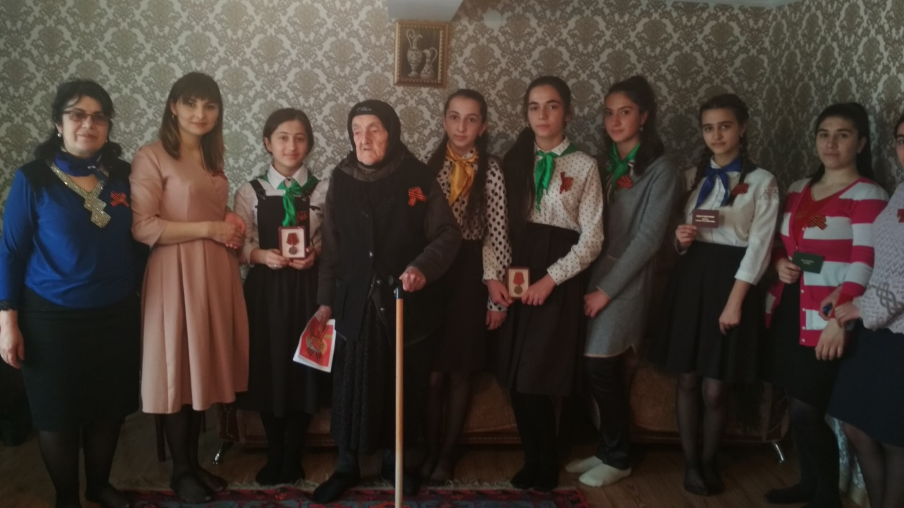

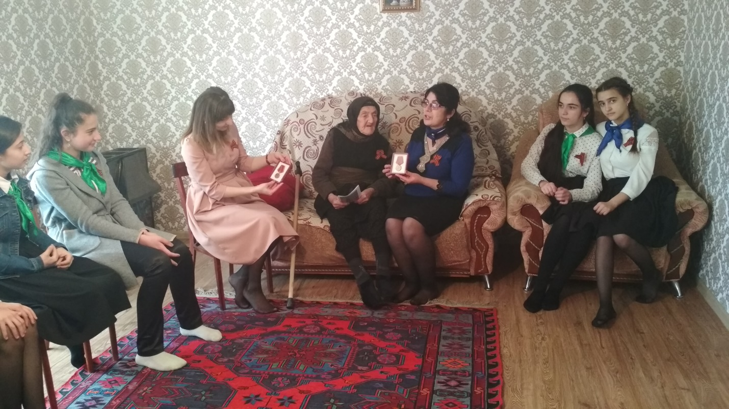
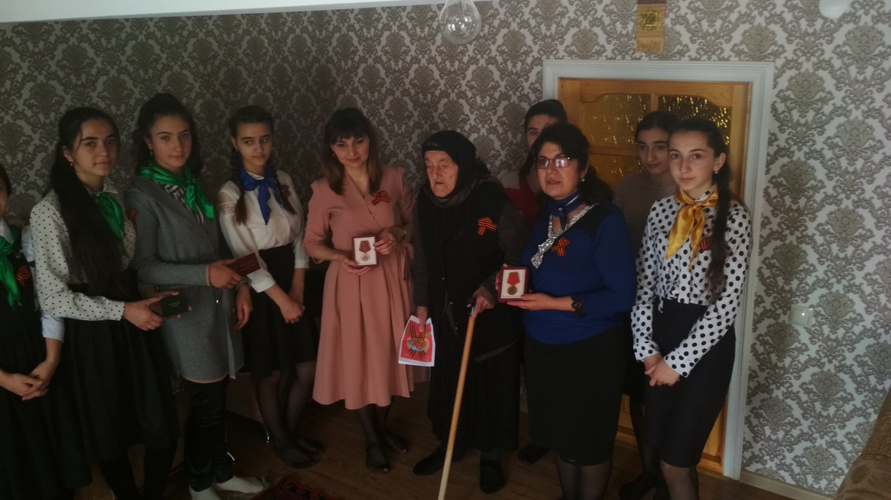

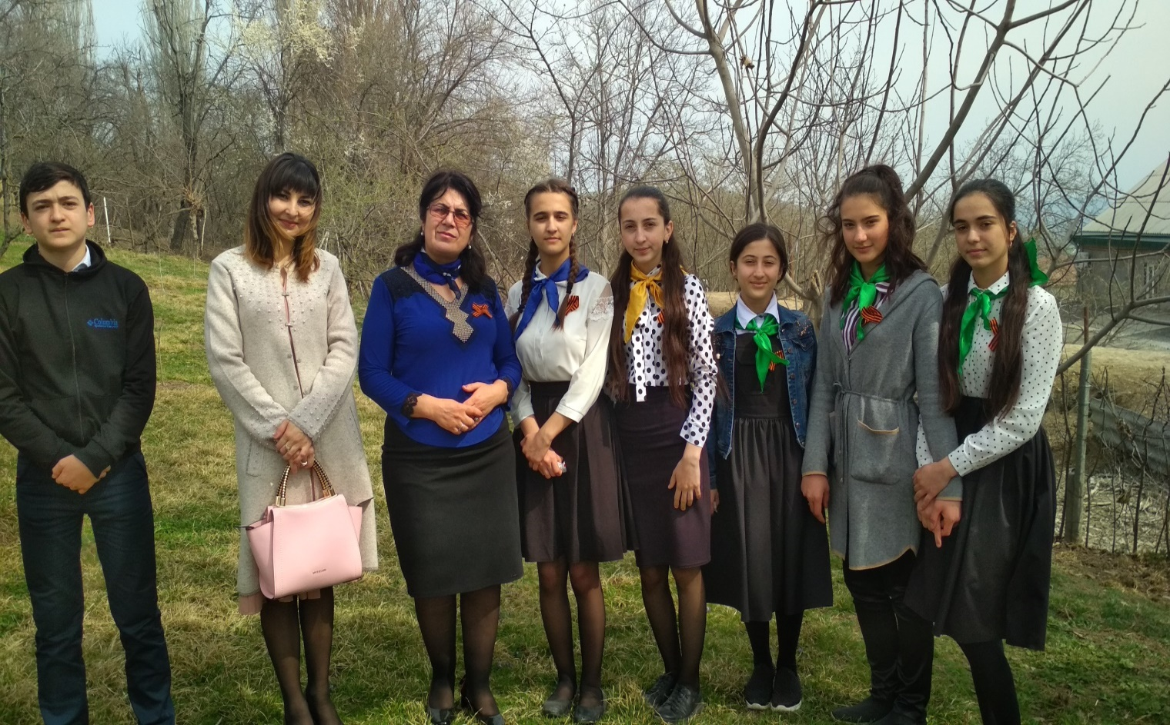

ЗДВР Исакова М.А.

